|  |
| --- |
| Главному редактору газеты  «Донской Вестник»  [donwestnik@yandex.ru](mailto:donwestnik@yandex.ru)  Главе Иловлинского муниципального района Волгоградской области  Главам городского и сельских поселений Иловлинского муниципального района Волгоградской области |
|  |

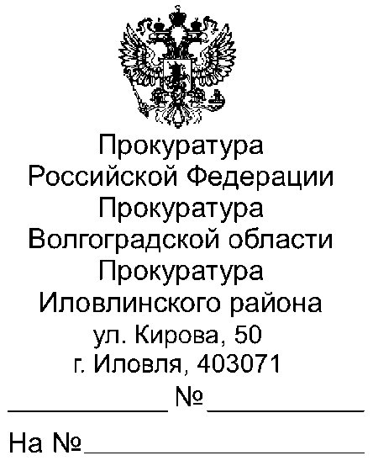

|  |
| --- |
|  |

13.10.2025 40-14-2025

Уважаемые руководители!

Прошу опубликовать пресс релиз **«Прокуратура разъясняет: последствия нарушения трудовой дисциплины»**, в ближайшем выпуске Вашего источника информационного издания, а также на сайте администрации поселения.

О результатах опубликования пресс-релиза с приложением документов, подтверждающих его размещение, прошу сообщить на электронный адрес [gorbunova.ilovprok@mail.ru](mailto:gorbunova.ilovprok@mail.ru) (с пометкой «СМИ для Горбуновой Н.А.»).

Приложение: пресс релиз на 1 л.

|  |  |  |
| --- | --- | --- |
| И.о. прокурора района  младший советник юстиции |  | С.М. Даулетова |

эл.подпись

Е.А. Хуртина, 89275401517

**«Прокуратура разъясняет**  
**Последствия нарушения трудовой дисциплины»**

Согласно части 1 статьи 192 Трудового кодекса Российской Федерации (далее – ТК РФ) под дисциплинарным проступком понимается неисполнение или ненадлежащее исполнение работником по его вине возложенных на него трудовых обязанностей.

Так, дисциплинарным проступком может признаваться:

неоднократное неисполнение работником без уважительных причин трудовых обязанностей;

грубое нарушение работником трудовых обязанностей (при определенных условиях прогул, появление на рабочем месте в состоянии алкогольного и (или) иного опьянения, разглашение охраняемой законом тайны, хищение или растрана на рабочем месте чужого имущества и др.);

нарушение устава организации, осуществляющей образовательную деятельность;

совершение работником, выполняющим воспитательные функции, аморального проступка и др.

Работодатель наделен правом применять в отношении работника, допустившего дисциплинарный проступок, дисциплинарные взыскания в виде замечания, выговора или увольнения в предусмотренных статьей 192 ТК РФ случаях.

Применяя дисциплинарное взыскание работодатель обязан выполнить установленную статьей 193 ТК РФ процедуру.

Работодателю необходимо установить дату совершения соответствующего проступка, поскольку дисциплинарное взыскание не может быть применено позднее шести месяцев со дня совершения проступка, а по результатам ревизии, проверки финансово-хозяйственной деятельности или аудиторской проверки - позднее двух лет со дня его совершения.

При наложении дисциплинарного взыскания должны учитываться тяжесть совершенного проступка и обстоятельства, при которых он был совершен.

Далее работодатель запрашивает с работника письменное объяснение причин проступка, а в случае, если соответствующее объяснение не получено в течение 2 рабочих дней, то составляет акт.

Дисциплинарное взыскание применяется не позднее одного месяца со дня обнаружения проступка, не считая времени болезни работника, пребывания его в отпуске, а также времени, необходимого на учет мнения представительного органа работников.

Приказ (распоряжение) работодателя о применении дисциплинарного взыскания объявляется работнику под роспись в течение трех рабочих дней со дня его издания, не считая времени отсутствия работника на работе.

За каждый дисциплинарный проступок может быть применено только одно дисциплинарное взыскание.

Кроме того, с 01.09.2025 введена в действие часть 3 статьи 135 ТК РФ, согласно которой за совершение дисциплинарного проступка может последовать снижение размера премии работнику, если это предусмотрено в принятом работодателем с учетом мнения выборного органа первичной профсоюзной организации локальном нормативном акте, устанавливающем систему премирования.

Снижение размера премии работнику в связи с применением к нему дисциплинарного взыскания за совершение дисциплинарного проступка осуществляется в отношении только тех входящих в состав заработной платы работника премий, которые начисляются за период, в котором к работнику было применено соответствующее дисциплинарное взыскание.

Также трудовым законодательством работодателю запрещено депремировать сотрудника, если размер снижения премии приведет к уменьшению размера месячной заработной платы работника более чем на 20 процентов.

Дисциплинарное взыскание может быть обжаловано работником в государственную инспекцию труда и (или) органы по рассмотрению индивидуальных трудовых споров.

Помощник прокурора района

юрист 3 класса Е.А. Хуртина